第 二 卷

商 务 及 技 术
部 分

第二卷 商务及技术部分

第四章 投标邀请函
第五章 招标项目资料表
第六章 合同条款资料表
第七章 项目需求一览表和技术规格及要求

第四章 投 标 邀 请 函
河南省教育招标服务有限公司 受新乡医学院的委托，就第一学生餐厅桌椅采购项目进行国内询价招标采购。欢迎符合条件的供应商参加投标。
- 招标编号：豫财询价采购-2016- 994号
采购内容：本次招标共一个标段，预算金额：49万，采购内容：快餐桌250张、快餐椅1000把、餐桌250张、椅子1000把；
2．询价公告发布时间：自 2016年7月25日。
3. 购买询价文件时间：自 2016年7月25日起至2016年7月28日12：00止（北京时间，下同）。每天上午9∶00 至11∶30，下午 13∶00至17∶00（法定节假日除外）。
4．购买询价文件地点：河南省教育招标服务有限公司（河南省郑州市金水区文化路80号河南财经政法大学院内老后勤小院117房间）。
5．询价文件售价：每套300元人民币，现场购买，售后不退。
6．投标截止及开标时间： 2016 年7月28日下午14：30 。
7．开标地点：河南省教育招标服务有限公司（河南省郑州市金水区文化路80号河南财经政法大学院内老后勤小院开标室）。
8．购买询价文件联系人：赵老师 电话：0371-56058523
9．询价公告发布：河南政府采购网：http://www.hngp.gov.cn
10．投标人资格要求：
10. 1注册于中华人民共和国境内，具有独立承担民事责任能力的家具生产制造厂商；
10. 2具有良好的商业信誉和健全的财务会计制度；
10. 3具有履行合同所必需的设备和专业技术能力；
10. 4有依法缴纳税收和社会保障资金的良好记录；
10. 5参加政府采购活动前三年内，在经营活动中没有重大违法记录；
10. 6遵守国家法律、法规和河南省财政厅及招标代理机构有关招标的规定；
10. 7与采购人就本次招标的货物委托的咨询机构、招标代理机构、以及上述机构的附属机构没有行政或经济关联；
10. 8 投标人应具有近三年内完成同类项目100万以上的业绩合同一份（完整业绩合同：合同+验收报告+中标公告网上公示截图）。
10.9投标人具有ISO9001质量体系认证证书、OHSAS1800：2007职业健康安全管理体系认证证书、ISO14001：2004环境管理体系认证。
10.10.本次招标亦不允许联合体参与投标，与采购人、采购人就本次招标的货物委托的咨询机构、招标代理机构、以及上述机构的附属机构没有行政或经济关联。
11.报名及购买询价文件时必须携带下述（副本原件及加盖公章的复印件）资料，现场验原件留加盖公章的复印件。
(一).提供（营业执照、税务登记证、组织机构代码证或三证合一）副本加盖公章的复印件。
（二）.提供近一年度经审计的财务状况报告或财政部门认可的政府采购专业担保机构出具的投标担保函。提供加盖公章的复印件。
（三）.近期依法缴纳税收证明（可以是银行扣款回单或税局开具的凭据）复印件。
（四）.近期依法缴纳社会保障资金的证明（可以是银行扣款回单或社保部门开具的票据）复印件。
（五）.具备履行合同所必须的设备和专业技术能力的证明材料（提供用于履行本项目的制造设备或运输设备或安装调试等设备购置发票复印件、技术人员证明材料）。
（六）.提供本单位近三年内在中华人民共和国境无违法违纪、无不良记录、无不良行为事件发生，未被列入黑名单书面声明。
（七）投标人具有ISO9001质量体系认证证书、OHSAS1800：2007职业健康安全管理体系认证证书、ISO14001：2004环境管理体系认证证书复印件。
（八）投标人应具有近三年内完成同类项目100万以上的业绩合同复印件（完整业绩合同：合同+验收报告+中标公告网上公示截图）。
12.其他说明：
12.其他说明：
12.1如果投标人的报名资格证件不在有效期内或未及时参与当年年审，则须由发证部门出具原（证书）有效期延长至___年__月__日的证明。（注：延长后的截止日期应在本项目开标当天日期或之后）。不符合投标资格的将被招标代理机构拒绝购买谈判文件。
12.2本项目在上述规定的时间和地点进行开标。届时投标人的法定代表或其授权代表务必出席开标会（携带身份证原件以备查核）。
12.3本次项目谈判公告、结果公示等相关信息在河南省政府采购网上公布，并视为有效送达，不再另行通知，本项目不举行集中答疑会，如有任何疑问请以书面、传真或电邮形式至采购代理机构释疑。
12.4购买了谈判文件，而不参加投标的供应商，请在开标前3日以书面形式通知采购代理机构。若该项目因不足三家而导致重新采购，未予书面通知的单位将被取消重新参加该项目投标的资格。
13、采购代理机构和采购人信息
采 购 人：新乡医学院
联系人：李老师
电话：0373-3029880
招标代理机构：河南省教育招标服务有限公司
联 系 人：田老师
联系电话：0371-56058516
地 址：郑州市金水区文化路80号
新乡医学院
河南省教育招标服务有限公司
2016年7月25日

第五章 招标项目资料表
本表关于要采购的货物的具体资料是对 第一章 投标人须知 的具体补充和修改，如有矛盾，以本资料表为准。
条款号 | 内 容
说 明
2 | 采购人名称：新乡医学院
2 | 项目名称：第一学生餐厅桌椅采购项目
2 | 招标代理机构名称：河南省教育招标服务有限公司
投 标 报 价 和 货 币
11 | (1)投标报价：目的地交货价，报价应包括现场勘查及相关差旅费、全部货物、辅助材料、工程和服务的价格及相关税费、运输到指定地点的装运费用、安装调试、施工、培训、售后服务、测试、布线、验收以及其他有关的交付使用前的所有费用。对采购项目履行过程中所需的而招标文件中未列出的相关辅助材料和费用，也应包括在报价中。（如投标设备为进口设备应报免关税价，同时由甲方提供相关证明材料协助中标人办理免关税手续，所需的相关费用由中标人承担）。  (2)相关费用：由中标人承担的费用，包括中标服务费、税费、安装、调试、运保、装卸费、培训、售后服务等相关费用。
11.5 | 投标货币：人民币。
34 | 中标服务费：在中标人领取中标通知书时，招标代理机构按计价格[2002]1980号文件和发改办[2003]857号文件中规定，按1.1%向中标人收取中标服务费。
投 标 文 件 的 编 制 和 递 交
12 | 必须提交的资格证明文件：  详见招标公告  注：投标人投标时必须带投标人资格要求中的各项资质原件备查，否则将导致废标。
14 | 货物技术证明文件：  1．所投设备均应提供配置明细表并且配置明细表中的所有配件必须是唯一的，不得有选择性配置，所提供配件必须是正规厂家生产的原装正品。如果对投标设备的标准配置或配件有更换或调整的，必须提供原生产家的变更和调整确认材料，提供的设备配件应单独列出其技术性能、标准、产地、生产厂家及享受何种保修服务。  2． 所使用的板材符合最新国家标准及材料环保的检测报告，提供有关产品的质量认证材料。  3．投标货物的制造、安装和检验标准。
14 | 投标保证金金额：每单个标段伍仟元整（￥5000.00）  交纳方式：各潜在投标人在开标前将投标保证金汇（存）入招标代理机构指定银行帐户。  开户名称：河南省教育招标服务有限公司  账 号：371903102310201  开户行：招商银行郑州分行营业部  保证金退还：在中标通知书发出后五个工作日内，退还未中标供应商的投标保证金（凭收款收据）；在采购合同签订后五个工作内退还中标供应商的投标保证金（携带收款收据、合同原件2份及扫描件1份、中标通知书扫描件1份、投标文件电子版1份）。  财务联系人：扶海洋 联系电话：0371-56602566
15 | 投标有效期：从开标之日起 60 日历天。
17 | 正本份数：一份，副本份数：二份（副本必须与正本内容一致，开标一览表单独提交）。
17 | 投标文件制作完整性、规范性要求：为保护投标人的利益，各项证明文件（包括彩页）均应装订在其投标文件中，编制封面、目录、页码，用胶装（为永久性不可拆分）装订成册。
评 标
24 | 评标委员会按照《政府采购货物和服务招标投标管理办法》、《财政部关于加强政府采购货物和服务项目价格评审管理的通知》和《评标委员和评标方法暂行规定》，结合本次采购具体情况进行评标。具体评标方法、评标细则，标段具体要求详见第七章：  说明：经评标委员会评议，如果所有潜在投标人都不能满足招标文件中要求的某项非实质性商务或技术条款的，则该项条款将不再做任何量化，视为所有潜在投标人都满足）。
25 | 其它必要的评标因素和标准：  1.根据《财政部 国家发展改革委 信息产业部 关于印发无线局域网产品政府采购实施意见的通知》财库〔2005〕366号文件的有关要求，投标人本次投标活动中，所投设备如果涉及到无线局域网和含有无线局域网功能的计算机、通信设备、打印机、复印机、投影仪等产品的，在性能、技术、服务等指标同等条件下，将优先采购符合国家无线局域网安全标准（GB15629.11/1102）并通过国家产品认证的产品。  2.根据（财政部 国家环保总局联合印发《关于环境标志产品政府采购实施的意见》）财库〔2006〕90号文件的有关要求，投标人本次投标活动中，如果所投设备属于最新发布“环境标志产品政府采购清单”中的品目时，在性能、技术、服务等指标同等条件下，将优先采购清单中的产品的。  3.根据(财政部 国家发展改革委关于印发《节能产品政府采购实施意见》的通知) 〔2004〕185号文件、《财政部 国家发展改革委员会关于调整公布（最新）一期节能产品政府采购清单的通知》文件有关要求，投标人本次投标活动中，如果所投设备属于最新发布 “节能产品政府采购清单”中的品目（且不属于强制性采购节能产品）时，在性能、技术、服务等指标同等条件下，将优先采购清单中的产品。  4. 备件：除投标文件要求提供的备件、工具和消耗品外，对于招标文件中没有列出，而对系统、设备的正常运行和维护必不可少的零配部件、备件、工具、软件、线缆和消耗品等，投标人应列出详细清单，并报出单项价格。未报出的，按所有投标人中所投备件的最高报价加价评标。  5.评标委员会保留对推荐的前1名候选中标单位进行资格后审的权利，对进入资格后审的中标侯选人的财务情况、技术及生产能力、商业信誉、履约能力、售后服务计划等进行核验，必要时进行针对性测试仪器、考察工厂及客户等。  6.在评标过程中，凡遇到招标文件中无界定或界定不清、前后不一致，使评委会意见有分歧且又难以协调一致的问题，由代理机构负责解释，由评委会予以表决，获半数以上同意的即为通过，否则即为否决。  7.其他未尽事宜，均按本招标文件第一卷中24条所述要求执行。
授 予 合 同
28 | 采购人需追加（或减少）与合同标的相同的货物、工程或者服务的，在不改变合同其它条款的前提下，可以与供应商签订补充合同，但所有补充合同的采购金额不得超过原合同金额的百分之十。

第六章 合同条款资料表
条款号 | 内 容
1 | 需方名称:新乡医学院  供方名称：
2 | 检验与测试的条件和方式：  投标人派出技术人员到最终用户现场安装验收，所需费用包括在投标总价中。验收时，随机抽取，进行破坏性检验。
3 | 应提供的伴随服务：要求的备件有：提供所有设备5年正常使用所需的备品备件；并应提供所有设备所需至少5年的技术支持
4 | 质量保证期：详见第七章
5 | 付款方式：  货物（系统）交货（完工）验收合格并正常运行（或使用）15天后需方向供方支付全部合同货款的95%，其余5%作为售后服务保证金，自验收之日起，设备（系统）正常使用365天（按日历日计）予以无息退还。  付款方法：  申请付款时必须提交以下文件和资料：、  （1）采购人资料，包括采购单位名称、地址、联系人联系电话；  （2）供应商资料，包括供应商单位名称、地址、联系人联系电话、开户名称和开户行账号；  （3）由采购方签字的资金申请单；  （4）抬头为XXX(采购单位）的普通发票复印件；  （5）中标通知书扫描件；  （6）合同原件和扫描件；  （7）投标文件电子版。  注：中标通知书上写有合同编号。
6 | 合同价和分项报价：按投标文件承诺

第七章 项目需求及技术规格要求
- 项目技术相关要求：
1、用材及工艺制作要求
1.1用材制作要求
1)、 所用材质应全部符合行业规范要求，钢材采用国标大型钢厂优质钢材，须有钢材质检合格证，制作工艺按规范工艺流程要求制作。
2)、其他技术规格、要求按照家具行业规范执行。
3)、板料材质须为环保型优质板，表面光洁处理，环保无异味。
1.2工艺技术要求
1)、金工工艺要求
板材平整、焊点均匀牢固，折边连接无缺口、无毛刺、无尖边，五金饰件安装严密平整，开启灵活，镀件光亮无锈迹。
2)、表面处理及工艺流程
（1）除油除锈，除锈脱脂—磷化—内外喷塑—高温固化
（2）要求：无起泡、无堆积、无流挂，光滑流畅、无漏喷及明显补喷现象。
3)、 质量要求：
（1）应使用符合国家标准的 不锈钢材料、并提供检测证明。
（2）焊接、制作必须符合有关工艺要求，焊接及热影响区表面不得有氧化变色、气孔、夹渣、裂纹、弧坑等缺陷，制品边角不得有毛刺、焊疤及锋利处。
（3）整体要美观整洁、表面不能有油污、锈迹、金属屑、氧化膜和其它污物。
2．所投货物必须满足以下要求：结构牢固耐用、美观大方、风格明快、简洁不失庄重；成品外观整洁、干净，铁质不锈、不变型、外露部分涂层不脱落，涂膜无流挂。
3．所投货物必须符合国家相关的质量标准、部颁标准、环保标准及防火要求、行业规范的要求。
4．投标人必须提供所投货物的具体技术说明，包括但不限于以下要求：所投货物图样（标明具体规格尺寸）、各部分所有材质、涂料的品牌、质量、制作工艺流程（包括涂饰工艺）。
5．投标人负责所投货物的安装、调试，并保证货物的正常使用；而对所投设备的正常使用和维护必不可少的备件、专用工具和消耗品，投标人有责任给予补充，并报出单项价格及成交价格，包含在投标总价中。
- 商务详细要求
1. 标段服务要求：
2.1所有投标人必须在其售后服务方案中承诺：接到用户报修电话后1小时响应，2小时内其专业技术人员到达故障设备现场，会同设备制造商技术人员解决问题，如不能解决问题必须提供备用设备，直到设备恢复正常使用。同时说明实现承诺的可行方案。免费培训技术操作人员，按国家相关“三包”规定执行。
2. 安装要求：
2.1投标人负责所有本次采购设备/系统安全稳定的运行，保证无故障验收。
2.2.投标人负责本次采购设备的安装、调试，并保证系统安全、稳定地运行；
2.3对招标文件中没有列出，而对系统、设备的正常运行和维护必不可少的备件、专用工具和消耗品，投标人应列出详细清单，并报出单项价格，所有备件必须符合国家标准及行业要求。
2.4安装施工进度计划安排科学、合理、有序，在施工的过程中采用的新设备，降低成本、缩短工期所采用的新工艺，安装调试检测设备齐全，人员安排合理、管理机构健全。
3. 质保期：
3.1项目A标段要求：所有部件免费五年质保（人力+配件），终身保修（只收取材料成本费，其余费用均不收取），一年两次免费对产品设备进行上门维护（寒暑假）。对因产品质量造成的问题，自接到用户报修时起2小时内响应，24小时到达用户现场并解决问题。
3.2质保期是指：除人为损坏外的情况，免费退换、上门维修、更换备用件、技术支持等的期限。
4．交货地点： 采购人指定地点。
5．交货完工期：合同生效后20日（日历天）内交付验收 。
本次招标评标办法采用最低报价法
评标委员会按照《政府采购货物和服务招标投标管理办法》、《财政部关于加强政府采购货物和服务项目价格评审管理的通知》和《评标委员和评标方法暂行规定》，结合本次采购具体情况进行评标。具体评标方法、评标细则如下：
1本次采购项目采用最低评标价法。
1.1询价小组成员对所有询价供应商投标文件的商务和技术进行评审。
1.2询价小组所有成员集中与单一供应商分别进行询价。询价的内容包括：技术、价格、服务和其他信息。
1.3采购人从询价小组提出的成交候选人中根据商务、技术能最大程度满足招标文件要求、报价最低的确定成交供应商，并将结果通知所有参加询价的未成交的供应商。
2询价小组审核确认询价文件
3询价响应文件初审分为资格性检查和符合性检查。
条款号 | 评审因素 | 评审标准 | 投标人1 | 投标人2…
资格性检查 | 投标文件 | 按照询价采购文件规定要求盖章\装订；
资格性检查 | 投标文件 | 有法定代表人或其委托代理人签字并加盖单位章；
资格性检查 | 投标文件 | 一正二副；
资格性检查 | 投标文件 | 询价供应商名称与企业法人营业执照、证书一致；投标人资格要求中需要提供的资料完整；
资格性检查 | 投标保证金 | 按要求缴纳投标保证金；
资格性检查 | 投标报价 | 在采购人预算或支付能力范围内；
资格性检查 | 投标报价 | 询价响应文件中对同一（货物或服务）未提供选择性总报价或选择性单项报价或选择性方案；
资格性检查 | 联合体投标人 | 不接受联合体询价；
符合性检查。 | 投标保证金 | 符合询价采购文件规定；
符合性检查。 | 投标有效期 | 符合询价采购文件规定
符合性检查。 | 售后服务 | 符合询价采购文件规定
符合询价招标文件要求的其他实质性内容
评审结果（合格\不合格）
4详细评审（只有资格性检查和符合性检查通过的询价供应商方可进入详细评审）
4.1技术评审
询价小组将根据询价文件要求对通过商务审核过的询价供应商进行技术审核， 若与询价文件的技术要求有负偏差，则该条技术指标不满足，按以下原则评审：
a.细微偏差：指投标询价响应文件（含所附证明材料）描述的较小偏差，完全能被询价小组接受，完全不影响采购人对货物的使用、安全、环保等因素的，则给予通过参与询价；
b.一般偏差：指投标询价响应文件（含所附证明材料）描述所出现的偏差，能被询价小组接受，且所出现的偏差在细微偏差和较大或重大偏差之间的，不一定影响到采购人对货物的使用、安全、环保等因素的仍视为通过；或有可能影响到采购人对货物的使用、安全、环保等因素的视为不通过。具有由询价小组现场举手表决，少数服从多数原则。
c.较大或重大偏差：指投标询价文件描述（含所附证明材料）所出现的偏差，不能被询价小组接受，严重影响到采购人对货物的使用、安全、环保等因素的，则其投标按废标处理。
d.本次询价项目的询价限价49万元人民币，询价供应商价格超过此价格的报价，对其按无效询价处理。
计算过程四舍五入保留小数点后3位，结果按四舍五入保留小数点后2位。
5投标人低于成本价格竞标或明显低于其他潜在投标人的报价投标报价分按无效投标，有关详细说明如下：
6.为有效节制投标人以低于成本价格竞标或抢标，中标后再与采购人协商调价事件发生，更好有利于评标委员会判断其是否属于低于成本价格竞标或抢标行为，现将判断是否低于成本价竞标或抢标原则公布如下，供评标委员会在评标时参考：
①判断依据：财库[2007]2号文件所给出的报价最大比重60%；
②判断基准值：为该标段所有有效投标人投标总报价的算术平均值；
③判断标准：如果投标人总报价低于判断基准值的60%，则视为低于成本价竞标）
评标价：对偏差条款在投标总价基础上加价评标。
评标价 = 投标报价×（1 + 各项评标价量化因素之和）
项目A新乡医学院第一学生餐厅桌椅采购货物需求及技术要求

序号 | 名称 | 规格参数 | 数量 | 参考图片
1 | 快餐桌 | 1、桌面：米黄色耐火板尺寸1100㎜*600㎜，桌面厚25 ㎜，银色铝合金包边。  2、桌腿：201不锈钢双立柱，直径75㎜，管壁1.5㎜。  3、底座：700㎜*400㎜底座，内衬6㎜钢板，外包0.5㎜不锈钢板。  4、桌高750㎜。 | 250 | 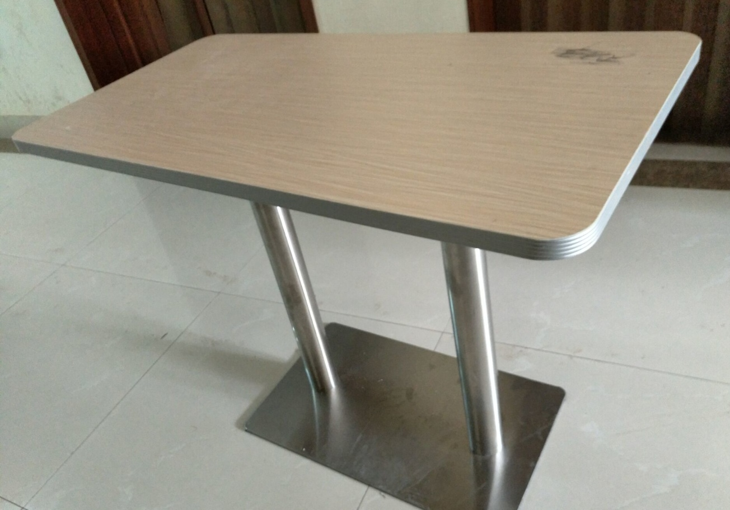
2 | 快餐椅 | 1、多层曲木板。  2、椅架：201不锈钢管 直径22㎜，管壁1.5㎜。  3、座面高：430㎜。4、座面：长宽380㎜*380㎜，厚度12㎜。  5、椅身高：860㎜。  6、前后腿间距440㎜。 | 1000 | 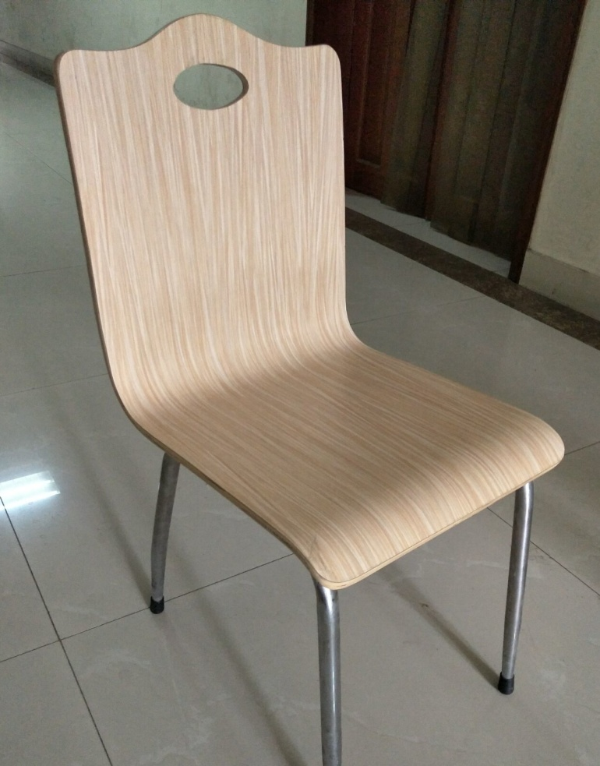
3 | 餐桌 | 1、桌面：大理石台面，纯白色，尺寸1200㎜*700㎜，桌面厚25㎜，贴边厚10㎜。  2、桌腿、架：全实木，要求用松木，白色烤漆，桌腿80㎜*80㎜，边板（支撑架）宽100㎜*厚20㎜。  3、桌高：750㎜。 | 250 | 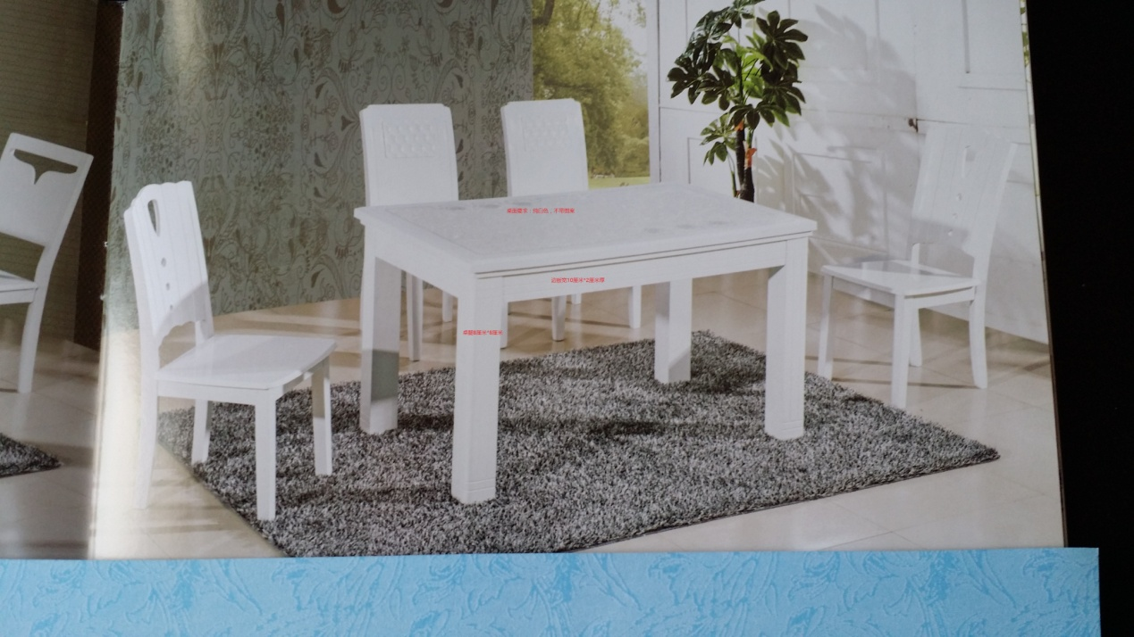
4 | 椅子 | 1、椅腿：前腿40㎜*40㎜，后腿40㎜*25㎜，边板宽（支撑架）60㎜*厚20㎜。  2、材质：全实木，要求用桦木。  3、座面高：440㎜。4、座面390㎜*360㎜。  5椅身高：870㎜。 | 1000 | 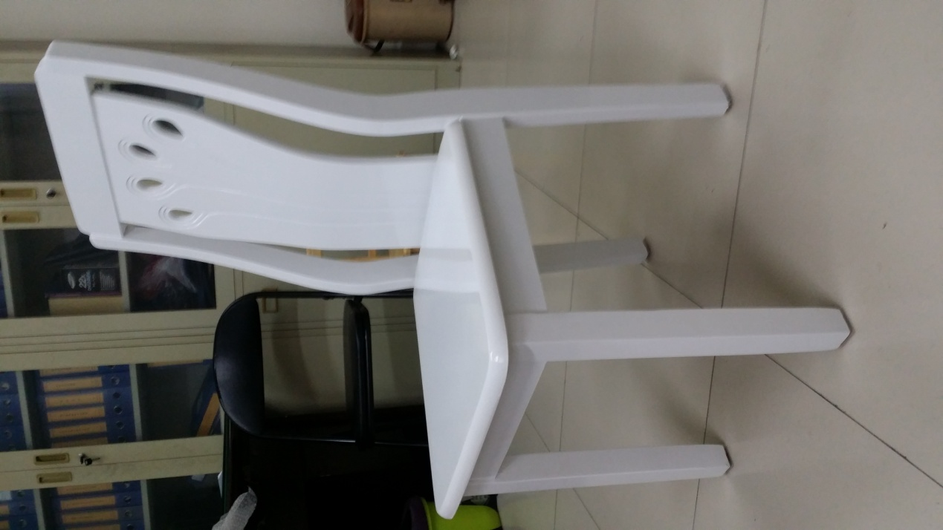
要求：1、本次采购物品所用不锈钢均为201#不锈钢。

第一餐厅拟采购桌椅规格

一、快餐桌规格：采购快餐桌250张，
1、桌面：米黄色耐火板尺寸1100㎜*600㎜，桌面厚25 ㎜，银色铝合金包边。
2、桌腿：201不锈钢双立柱，直径75㎜，管壁1.5㎜。
3、底座：700㎜*400㎜底座，内衬6㎜钢板，外包0.5㎜不锈钢板。
4、桌高750㎜。
（见快餐桌样图）

二、快餐椅，采购快餐椅1000把，
1、多层曲木板。
2、椅架：201不锈钢管 直径22㎜，管壁1.5㎜。
3、座面高：430㎜。
4、座面：长宽380㎜*380㎜，厚度12㎜。
5、椅身高：860㎜。
6、前后腿间距440㎜。
（见快餐椅样图）
三、餐桌，采购餐桌250张，
1、桌面：大理石台面，纯白色，尺寸1200㎜*700㎜，桌面厚25㎜，贴边厚10㎜。
2、桌腿、架：全实木，要求用松木，白色烤漆，桌腿80㎜*80㎜，边板（支撑架）宽100㎜*厚20㎜。
3、桌高：750㎜。
（见餐桌样图）

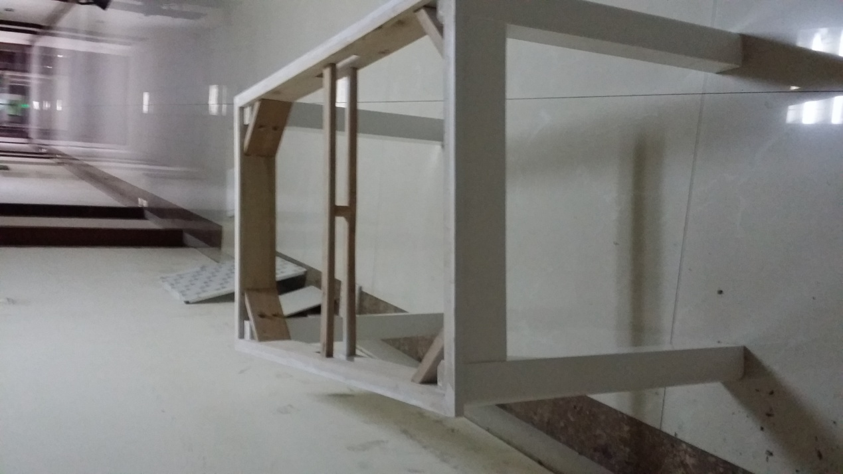
四、椅子，采购椅子1000把，
1、椅腿：前腿40㎜*40㎜，后腿40㎜*25㎜，边板宽（支撑架）60㎜*厚20㎜。
2、材质：全实木，要求用桦木。
3、座面高：440㎜。
4、座面390㎜*360㎜。
5椅身高：870㎜。

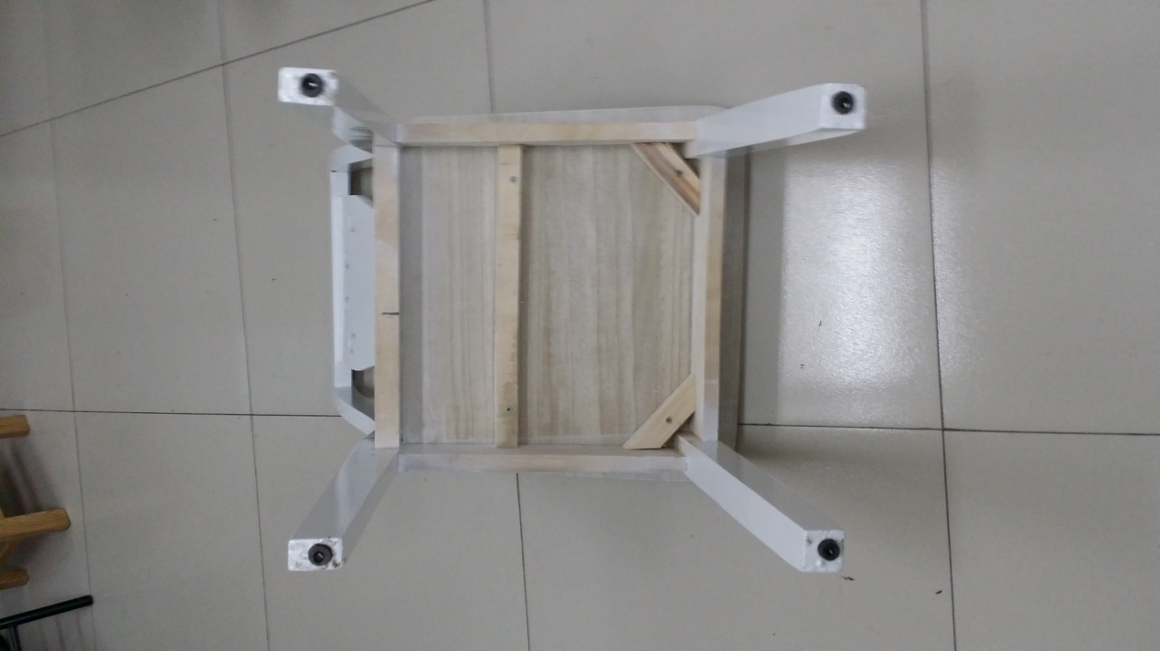

注：其他要求
1、本次采购物品所用不锈钢均为201#不锈钢。

